Bloc3. Exercicis dels models de VA: Bin, Pois, Exp

**MODEL BINOMIAL** ([Exemples](http://www-eio.upc.es/teaching/pe/www.computing.dcu.ie/~jhorgan/chapter11slides.pdf))

* Realitzeu gràfics en R de la funció de probabilitat (*dbinom*) i de la funció de distribució (*pbinom*) amb diferents paràmetres (n i p)

|  |
| --- |
| n <- 10  p <- 0.5  par(mfrow = c(1, 2))  plot(0:n, dbinom(0:n, n, p),type = "h", main = "Funció de probabilitat")  plot(0:n, pbinom(0:n, n, p),type = "s", main = "Funció de distribució") |

* Resoleu el següent exemple amb les fórmules, amb les taules i amb R

Machine Learning. Individual decisions of an ensemble of classifiers are combined to classify new examples in order to improve the classification accuracy. If 3 classifiers used to classify a new example, each having a probability p=0.7 of correctly classifying a new case, calculate the probability that the new case will be correctly classified if a majority decision is made:

1-pbinom(1,3,0.7)

**MODEL POISSON** ([Exemples](http://www-eio.upc.es/teaching/pe/www.computing.dcu.ie/~jhorgan/chapter13slides.pdf))

* Realitzeu gràfics en R de la funció de probabilitat (*dpois*) i de la funció de distribució (*ppois*) amb diferents paràmetres (λ)

|  |
| --- |
| lambda <- 4  xmax <- qpois(0.99, lambda) # Valor fins on arriba el gràfic  par(mfrow = c(1, 2))  plot(0:xmax, dpois(0:xmax, lambda), type = "h", main = "Funció de probabilitat")  plot(0:xmax, ppois(0:xmax, lambda), type = "s", main = "Funció de distribució") |

* Resoleu el següent exemple amb les fórmules, amb les taules i amb R

Consider a computer system with Poisson job-arrival stream at an average of 2 per minute. Determine the probability that in any one-minute interval there will be

(i) 0 jobs; dpois(0, 2) (ii) exactly 2 jobs; dpois(2, 2) (iii) at most 3 arrivals; ppois(3,2)

(iv) What are the maximum jobs that should arrive one minute with 90 % certainty? qpois(0.9, 2)

**MODEL BINOMIAL VS. POISSON**



* Realitzeu gràfics en R de la funció de probabilitat de la binomial (*dbinom*) i de la Poisson (dpois) diferents paràmetres (*n* i *p*) de la Binomial. Comproveu si l’aproximació per a la Poisson és adequada.

|  |
| --- |
| n <- 100  p <- 0.05  lambda <- n * p  xmax <- qpois(0.99, lambda)  par(mfrow = c(1, 1))  plot(0:xmax - 0.1, dbinom(0:xmax, n, p), type = "h", main = "Funció de probabilitat")  points(0:xmax + 0.1, dpois(0:xmax, lambda), type = "h", col = "red") |

* Una Binomial (n,p) es pot aproximar per una Poisson(λ=n·p) si la n és gran i la p és petita. Resoleu el següent problema emprant la Binomial i la Poisson amb les fórmules, amb les taules (si és possible) i amb R

When examining the number of defectives in a large batch, the defective rate (p), is usually small. The manufacturer of the disk drives in one of the well-known brands of microcomputers expects 2% of the disk drives to malfunction during the microcomputer’s warranty period. Calculate the probability that in a sample of 100 disk drives, that not more than three will malfunction

pbinom(3, 100, 0.02)

ppois(3, 2)

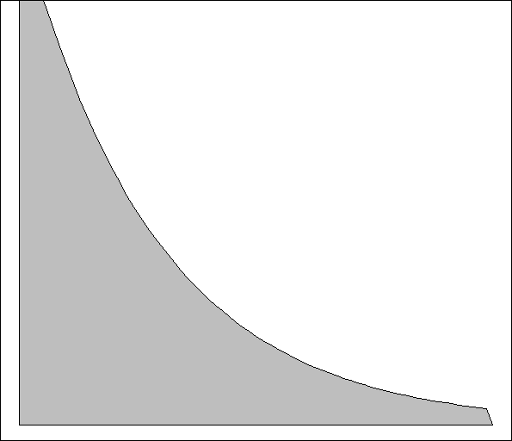**MODEL EXPONENCIAL** ([Exemples](http://www-eio.upc.es/teaching/pe/www.computing.dcu.ie/~jhorgan/chapter16slides.pdf))

* Realitzeu gràfics en R de la funció de densitat (*dexp*) i de la funció de distribució (*pexp*) amb diferents paràmetres (λ)

|  |
| --- |
| lambda <- 10  xmax <- qexp(0.99, lambda)  par(mfrow = c(1, 2))  curve(dexp(x, lambda), 0, xmax, main = "Funció de densitat")  curve(pexp(x, lambda), 0, xmax, main = "Funció de distribució") |

* Realitzeu el següent exercici amb les fórmules i amb R

The average rate of job submissions in a busy computer centre is 4 per minute. If it can be assumed that the number of submissions per minute interval is Poisson distributed, calculate the probability that:

(a) at least 15 seconds will elapse between any two jobs.

(b) less than 1 minutes will elapse between jobs.

(c) (The Markov Property of Exponential)

If no jobs have arrived in the last 30 seconds, what is the probability that a job will arrive in the next 15 seconds?

1-pexp(0.25,4)

pexp(1,4)

pexp(0.25,4)

**APLICACIONS DEL MODEL EXPONENCIAL** ([Exemples](http://www-eio.upc.es/teaching/pe/www.computing.dcu.ie/~jhorgan/chapter17slides.pdf))

* *Failure Rate and Reliability*. En enginyeria, la taxa de fallida (*failure rate*) és la freqüència amb la que un component falla i la fiabilitat (*realiability*) és la probabilitat que duri més d’un cert temps, és a dir, és la funció complementaria de la funció de distribució. Realitzeu els gràfics en R de la funció de distribució i de fiabilitat de l’exponencial amb diferents taxes de fallida.

|  |
| --- |
| lambda <- 10  xmax <- qexp(0.99, lambda)  par(mfrow = c(1, 2))  curve(pexp(x, lambda), 0, xmax, main = "Funció de distribució")  curve(1 - pexp(x, lambda), 0, xmax, main = "Funció de fiabilitat") |

* Realitzeu el següent exemple amb les fórmules i amb R.

Studies of a single-machine-tool system showed that the time the machine operates before breaking down is exponentially distributed with a mean 10 hours.

1. Determine the failure rate and the reliability.

2. Find the probability that the machine operates for at least 12 hours before breaking down.

3. If the machine has already been operating 8 hours, what is the probability that it will last another 4 hours?

* Executeu l’script en “[serie i paralel](http://www-eio.upc.edu/teaching/pe/B3/Exp_series_paral.pdf)” per veure la distribució del mínim i del màxim d’exponencials.

|  |
| --- |
| * X1 = rexp(5000, 2) * X2 = rexp(5000, 2) * X3 = rexp(5000, 2) * T = cbind(X1, X2, X3) * S = apply(T, 1, min) * P = apply(T, 1, max) * par(mfrow = c(1, 2)) * hist(S, freq = FALSE) * curve(dexp(x, 1/mean(S)), add = TRUE, col = 2, lwd = 2) * hist(P, freq = FALSE) * curve(dexp(x, 1/mean(P)), add = TRUE, col = 2, lwd = 2) |

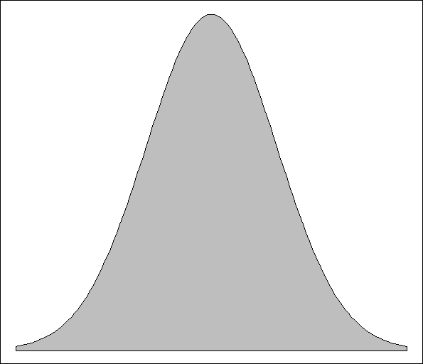**MODEL NORMAL** ([Exemples](http://www-eio.upc.es/teaching/pe/www.computing.dcu.ie/~jhorgan/chapter18slides.pdf))

* Veure gràfics en R de la funció de densitat (*dnorm*) i de distribució (*pnorm*) amb diferents paràmetres (*µ*,*σ*).

|  |
| --- |
| mu <- 0  sigma <- 1  xlim <- qnorm(c(0.01, 0.99), mu, sigma)  par(mfrow = c(1, 2))  curve(dnorm(x, mu, sigma), xlim[1], xlim[2], main="Funció de probabilitat")  curve(pnorm(x, mu, sigma), xlim[1], xlim[2] ,main="Funció de distribució") |

* La Normal estàndard es designa normalment amb la lletra Z~N(0,1). Calculeu les següents probabilitats amb les taules:

P(Z < 0) =

P(Z > 0) =

P(Z > 1.25) =

P(−1.25 < Z < 1.25) =

P(Z > −2) =

P(−1.96 < Z < 1.96) =

P(Z < 2.58) =

* Calculeu, emprant les taules, el valor de k tal que:

P(−k < Z < k) = .95 🡪 k = …

P(−k < Z < k) = .99 🡪 k = …

P(−k < Z < k) = .68 🡪 k = …